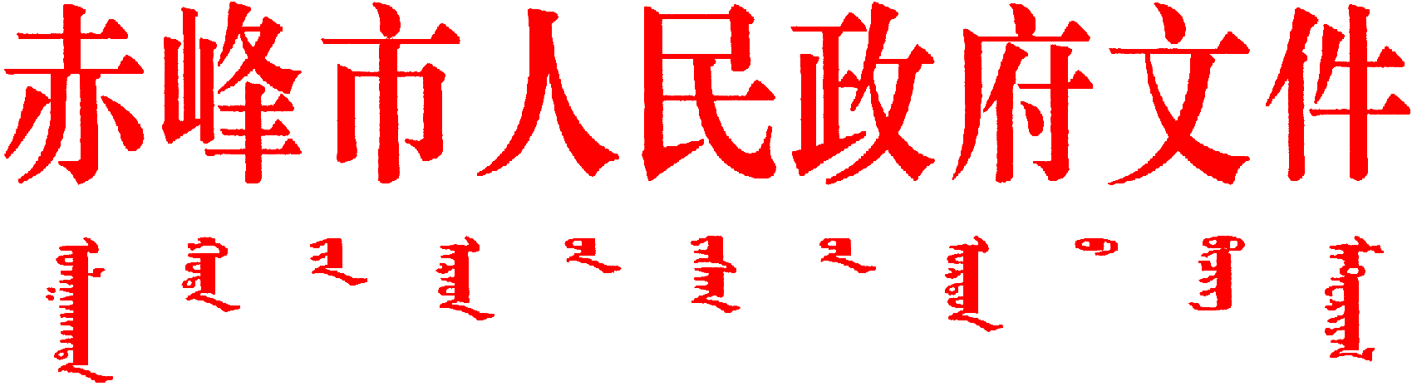

赤政发〔2024〕14号

赤峰市人民政府印发关于促进民营经济
高质量发展的若干措施的通知

各旗县区人民政府，市直有关部委办局：
现将《关于促进民营经济高质量发展的若干措施》印发给你们，请结合实际，认真贯彻落实。

赤峰市人民政府
2024年9月14日

关于促进民营经济高质量发展的若干措施

为深入学习贯彻习近平总书记关于民营经济发展的重要论述，全面落实《内蒙古自治区党委、自治区人民政府关于支持民营经济高质量发展的意见》（内党发〔2024〕16号）精神，进一步优化民营经济发展环境，激发民营企业及个体工商户等各类经营主体活力，促进民营经济做大做优做强，结合我市实际，制定以下措施。
一、对妨碍市场准入、要素平等获取、商品和服务自由流动、设置歧视性执法监管措施等方面行政规范性文件开展专项清理；对涉及市场准入、产业发展、招商引资、招标投标、政府采购、经营行为规范、资质标准等内容的行政规范性文件进行公平竞争审查。
二、建立行政许可事项目录清单，实现“清单之外无审批”。建立市本级中介服务事项清单，推动12项由审批部门委托开展的行政权力中介服务事项和45项申请人委托开展的行政权力中介服务事项进入“中介超市”。梳理发布市本级容缺受理事项清单和告知承诺事项清单，推动公众聚集场所投入使用、不动产登记等68个涉企事项实现告知承诺，营业执照、生产经营场所合法使用证明等申请材料实现容缺办理。
三、在企业设立、企业上市信息核查、项目验收等方面推出11个涉企“高效办成一件事”。在市县两级政务服务大厅设立13个“企业服务专区”，集中办理企业开办、建设、运营、退出等高频事项；引入免费刻章、复印、政策咨询、法律咨询、金融服务等服务。
四、建立“诉必应”工作机制，对涉及民营企业的诉讼案件设立绿色通道，落实《全市法院诉讼服务十项便民举措》，确保诉讼服务事项就近可办、线上能办、跨域通办、一次办结。准确区分和把握采取纳入失信名单及限制消费措施的适用条件，对符合失信屏蔽或解除限消措施情形的及时屏蔽和解除。
五、严格区分财产性质，及时纠正违法采取查扣冻、影响企业正常生产经营的行为。对涉案企业正在生产经营的场所、用于产品研发的设备、资金或技术等依法审慎采取强制措施。构建府院联动执行机制，缩短民营企业案件执行周期，减少民营企业因司法程序导致的资金占用等成本。
六、建立和完善包容审慎“从轻”、“减轻”、“免予”处罚和“免予”行政强制措施4张清单，组织实施首次违法预警提示、轻微违法告知承诺制，推进包容审慎监管和柔性执法。
七、加大货币信贷政策支持力度。争取再贷款、再贴现限额，确保金融机构使用央行资金发放贷款、办理票据贴现90%以上投向民营经济领域。促进民营企业、普惠小微群体贷款利率稳中有降，力争新发放贷款年化平均利率降至5.5%左右。开发符合民营经营主体融资需求的信用融资产品，帮助民营企业更便于获得信用贷款、应收账款融资等轻抵押、无抵押信贷支持。保持普惠型小微企业贷款余额增长，提高首贷、信用贷、中长期贷款占比。
八、优化完善招商引资跟踪服务机制，认真落实招商引资项目“四个一”工作机制，推动做好招商引资项目全生命周期服务，及时协调解决项目实施和企业发展过程中遇到的困难和问题，为招商引资项目顺利实施、企业发展壮大做好服务保障。引进、建立产业基金，通过基金招商，引导企业入驻，助力企业发展。
九、压实清理拖欠民营企业账款主体责任，建立工作台账，加快存量有分歧账款清偿进度。存量有分歧账款在3个月内通过平等协商、仲裁、诉讼等方式解决，案情复杂、手续不全等特殊原因拖慢还款进度的，延长解决时限到6个月。
十、对新发现的拖欠企业账款，发现一笔、核实一笔、清偿一笔，制定清偿方案，每笔拖欠账款落实清偿责任主体、资金筹集计划、清偿时限和具体清偿方式等，实现新发现拖欠企业账款动态清零。
十一、支持民营企业组建创新联合体建设创新平台。新增自治区级创新联合体1家以上、市级创新联合体2家以上，建设创新平台载体2家以上。
十二、严格落实财政科技投入刚性增长机制。落实赤峰市科技“突围”工程实施方案，坚持把科技支出作为财政支出的重点领域予以保障。
十三、加大优质企业培育力度。年内认定国家级高新技术企业5家以上、科技型中小企业100家以上，自治区级科技领军企业1家。实行分类施策和靶向服务，大力培育创新型中小企业、专精特新中小企业、专精特新“小巨人”企业。
十四、年内选派企业科技特派员270人以上，服务民营企业200家以上，深入企业宣讲科技惠企政策，帮助企业解决创新难题。
十五、支持企业引进急需紧缺人才。对从世界500强、中国500强等企业刚性引进的优秀经营管理人才，通过“一事一议”的方式给予一次性补助支持。为重点产业中经营状况较好的“达规纳统”企业、入园企业、龙头企业等民营企业引进急需紧缺专业技术人才，按规定程序使用人才专项编制。对引进的博士后、博士、“双一流”硕士在赤峰市规划区域内购买住房的，分别给予购房补贴40万元、30万元、15万元，并给予相关人才政策保障措施。
十六、开展民营企业大规模设备更新“上门服务”。引导企业加快淘汰超期服役的落后低效设备、高耗能高排放设备、具有安全隐患的设备，更新使用先进设备、绿色装备、智能装备。积极争取中央预算内投资、超长期特别国债等资金支持设备更新项目。推动民营企业在节能降碳、超低排放、安全生产、数字化转型、智能化升级等方面改进生产工艺、提升生产水平。
十七、对适宜由中小企业提供的金额在400万元以上的工程采购项目，阶段性面向中小企业预留40%以上份额。
十八、激发民间投资活力，引领民营企业开拓市场，提升再生产能力。鼓励民间资本积极参与全市重大工程建设，聚焦交通、水利、清洁能源、新型基础设施、先进制造业、现代设施农业、防沙治沙、污染防治、绿色发展等领域，定期向社会资本推介，吸引社会资本积极参与全市经济建设，推动相关部门按照对应对口原则解决民营企业在跨旗县、跨盟市、跨省区投资经营中遇到的问题，助力民营企业扩产增能。
十九、指导重点民营企业开展党建工作。建立重点民营企业党建工作标准，完善民营企业党组织与管理层共建共治制度机制。鼓励有条件的民营企业建立完善现代企业制度，党建引领重点民营经济企业健康发展。

赤峰市人民政府办公室秘书二科 | 2024年9月14日印发

